任务申请部门 | 服务运营部 |  | 申请人 |  | 田仁德
任务提出时间 | 2019-10-11 |  | 要求完成时间 |  | 2019-10-18
客户姓名/职务 | 童星然 |  | 联系电话 |  | 18892370067
费用归属 |  |  | 合同名称 |  | 贵州省超标督办系统
任务名称 | 贵州省超标督办系统督办统计模块时间选择框与督办明细选择时间一致
工作要求 | 当前时间统计方式：  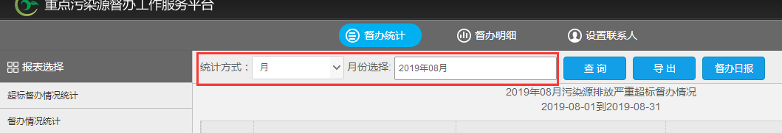  时间统计方式需要修改为如下格式：  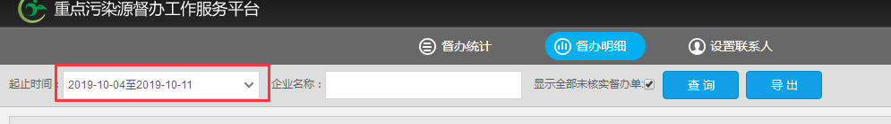  申请部门：
实施部门  审批 | 签名/时间：
实施人 | 责 | 工作量 |  |  |  | 完成时间 | 年 月 日
完成情况确认 | 实施部门确认： 申请人确认：
满意度评价 | □优秀（5分）□满意（4分）□一般（3分）□较差（2分）□很差（1分）  若任务单实施过程优秀、较差或很差，请给出原因：  签名/时间：
特殊情况说明：

